Comportements et stratégies : compter à partir d’un nombre et à rebours
- L’élève compte à partir du bon nombre de départ, mais omet des nombres ou mêle l’ordre quand il dit la séquence des nombres de l’avant et à rebours.  « 11, 12, 14, 16, 17 » | 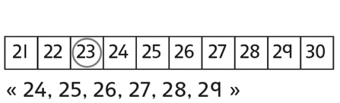  - L’élève dit la séquence des nombres de l’avant ou à rebours, mais se fie à la grille de 100. | - L’élève dit la séquence des nombres de l’avant et à rebours, mais a de la difficulté à compléter les dizaines et les centaines.  « Huit, neuf, dix, dix-un, dix-deux »  « Quatre-vingt-dix-neuf, un dix, un onze » | - L’élève dit la séquence des nombres de l’avant ou à rebours d’un nombre donné et utilise des régularités pour compléter les dizaines et les centaines.
Observations et documentation
Comportements et stratégies : compter de l’avant et à rebours par bonds
- L’élève utilise le bon nombre de départ, mais mêle les nombres ou omet des nombres quand il compte par bonds de l’avant et  à rebours par facteurs de 10.  « 5, 10, 20, 25, 35 » | - L’élève compte par bonds de l’avant par facteurs de 10, mais  a de la difficulté à compter par bonds à rebours.  « C’est plus facile de compter  par bonds de l’avant. » | - L’élève compte par bonds de l’avant et à rebours par facteurs de 10, mais se sert de ses doigts ou d’une grille de 100.  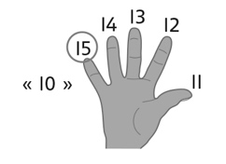 | - L’élève compte par bonds de l’avant et à rebours par multiples de 5 (p. ex., 5, 10, 20, 25, 50) jusqu’à 200.  « 80, 60, 40, 20, 0 »  « 50, 75, 100, 125, 150 »  « 200, 150, 100, 50, 0 »
Observations et documentation

